109學年度台灣省北2區(新竹高中)高級中學化學科能力競賽
筆試一 時間：45分鐘 分數：
請將答案寫在答案卷的格子內，否則不予計分
非選擇題（計6題，共60分）：
- 比較下列各小題中物質的性質大小，依由小至大的方式重新排列。(每小題3分)
(a) Si, Na, Al, P₄的熔點
(b) H₂, LiCl, CH₄, H₂O 的沸點
(c) Na⁺, Mg²⁺, F‾, Cl‾ 的離子半徑
(d) 鎢原子的3p, 3d, 2s, 5s, 5d, 4p, 4s電子軌域的能階

- 熱重分析法是將固體樣品持續加熱，並測量其重量對溫度的變化。下圖為化合物A固體 (實驗式：Na₂S₂O₆· nH₂O ) 的熱重分析數據如。
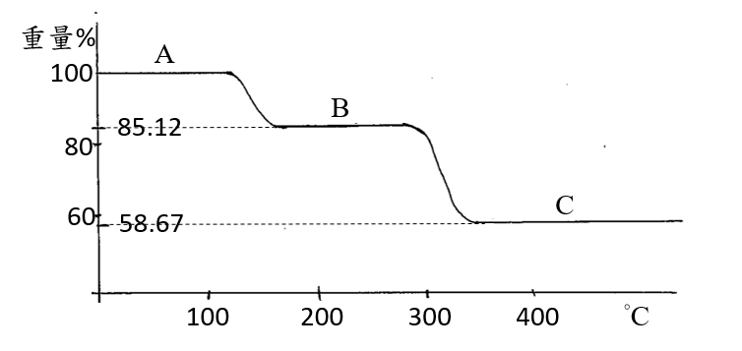

在化合物A加熱過程會依序產生化合物B和C，已知化合物B的水溶液不會與BaCl₂溶液形成沉澱，而化合物C的水溶液會與BaCl₂溶液產生沉澱。
(a) 化合物A的實驗式(Na₂S₂O₆· nH₂O)中n值是多少？（2分）
(b) 寫出B和C的化學式。（4分）
(c) 寫出在130 ºC和300 ºC時所發生反應之平衡反應式。（6分）

- 甲和乙兩種氣態化合物均由元素A與B所組成，其組成質量比例如下表所示：
 | A | B
化合物甲 | 37.2% | 62.8%
化合物乙 | 70.3% | 29.7%
在常溫、常壓下，自然界中的元素A與B皆以氣體的形式存在，但不知是單原子、雙原子或三原子的分子。元素A與B氣體的化學式分別為A_{x}與B_{y}，其中x與y是介於1至3之間未知的整數。在定溫、定壓下，1公升的A_{x}氣體會與2公升的B_{y}氣體反應，生成2公升的甲氣體，而2公升的A_{x}氣體會與1公升的B_{y}氣體反應，生成2公升的乙氣體。
(a) x與y的數值分別是多少？ 詳述推理過程。（6分）
(b) 試算B的原子量與A原子量的相對比例 (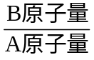)。（6分）

- Tris為一種弱鹼，是生化與分子生物學實驗中作為緩衝溶液的主要成分。在25°C下，其共軛酸(Tris·H⁺)的解離常數K_{a}約為1×10 ^{‒8}。
- 寫出Tris加入水中的解離方程式。（2分）
- 在25°C下，若將Tris配製成1.0 M的水溶液，其pH值大約為何？詳述計算過程。
（4分）
- 賴同學欲配製1.0 M、pH = 8.0的緩衝溶液，若取1莫耳的Tris溶於水中後，再加入適量體積的10 M鹽酸溶液，待混合均勻後，在25°C下，加水至總體積為1.0公升，則賴同學加入了多少體積的10 M鹽酸溶液？詳述計算過程。（6分）

- 半導體是一種導電性可受調控的材料，範圍可從絕緣體至導體之間，常見的半導體材料有矽、鍺、砷化鎵等，請簡述矽如何導電？如何調控矽的導電性？（6分）

- 在高溫下，NH₃可與O₂進行反應，其反應式如下：
NH₃(g) + O₂(g) → NO(g) + H₂O(g) (係數未平衡)
若取5.1克的氨與12.8克的氧氣反應，最多可產生NO多少克？（6分）
(原子量：H=1.0；N =14.0；O = 16.0)

